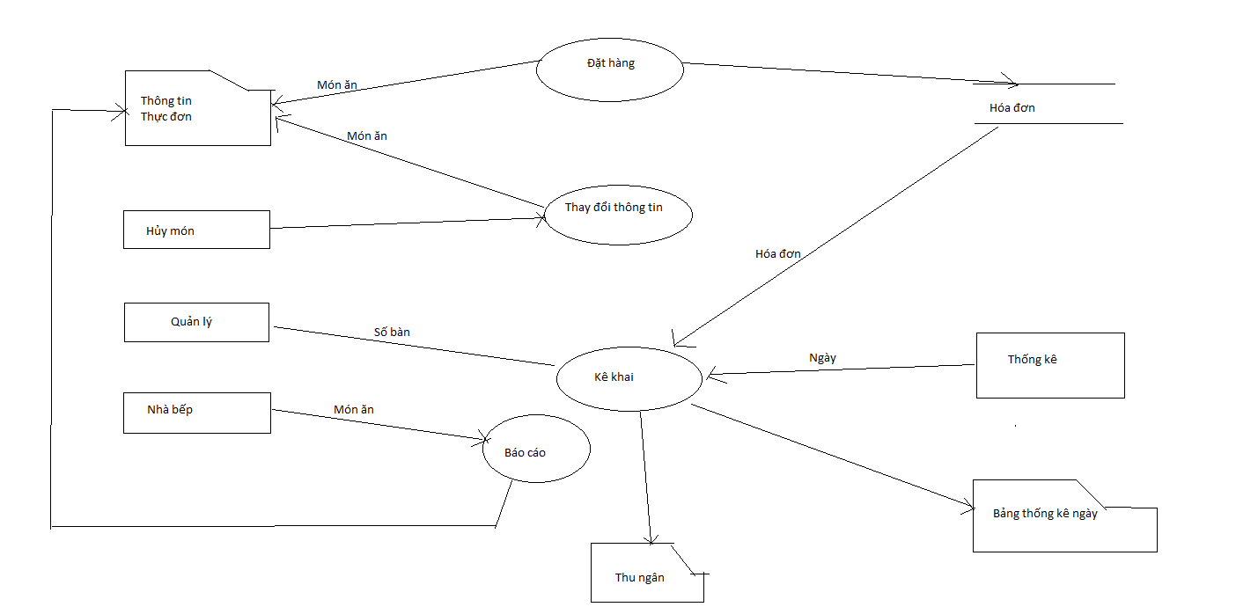

Đầu tiên khi khách hàng vào thì sẽ có 1 menu điện tử được đặt ở mỗi bàn dành cho khách đặt món .

Menu đc đặt ở mỗi bàn sẽ đc kết nối tới serer ,server sẽ chuyển dữ liệu khách yêu cầu đến nhà bếp để đặt món ,gửi danh sách món đến thu ngân để lập hóa đơn .

Trong menu có danh sách ,giá tiền ,hình ảnh ,đặc tính của các món ăn ,đơn tiền hiện tại mà khách đã gọi . Còn có các chức năng thêm món ,hủy món và yêu cầu về hình thức ,mùi vị của món ăn

Các hóa đơn sẽ đc tổng hợp lại để máy chủ thống kê hang ngày ,doanh thu đạt được so với ngày hôm trước …